«НА ВЫРУЧКУ ЛЕСНЫХ ЗВЕРЕЙ.» (туристический поход)
Реализация туристского направления при организации физкультурно –оздоровительной работы в ДОУ.
Цель: создать комплекс спортивно-тренировочных мероприятий (физическая тренировка, обучение преодолению естественных препятствий, ориентированию на местности, игры, соревнования) способствующие укреплению здоровья дошкольника.
Задачи:
1. Создать условия, способствующие укреплению здоровья в ДОУ и семье.
2. Сформировать у детей основные умения и навыки двигательной активности, развивать физические качества.
3. Воспитывать привычку здорового образа жизни.
Характерной особенностью последних десятилетий уходящего столетия по всеобщему признанию стала гиподинамия. Урбанизация, автоматизация и механизация труда, увеличения роли средств коммуникации, так облегчившие человеческую жизнь в плане физических нагрузок, в то же время негативно влияют на его здоровье. Человечество стало меньше двигаться. Негативное воздействие современного образа жизни мы, работники дошкольных учреждений, наблюдаем у своих воспитанников. Все больше детей приходят в детский сад ослабленными, с отклонениями в физическом развитии. Поэтому укрепление здоровья дошкольников, их физическое развитие так актуально в наши дни. На протяжении всей жизни человека перед ним стоит вопрос: какие занятия для него самые главные в данный период? Для воспитателей и родителей важно, в какой мере все это касается детей дошкольного возраста. Какие занятия самые главные для них? Какие качества и умения надо развивать раньше, какие позже? Что важно для маленького человека – развитие способности управлять собственным телом, т.е. быть сильным, ловким, выносливым, или овладение знаниями получение все новой информации. Умение излагать свои мысли? В данном случае оба эти направления равноценны. Отставание в одном влечет за собой отставание и в другом. Каждый, кто воспитывает детей, должен сознавать это физическое и интеллектуальное развитие проходят параллельно, корректировать и направлять эти процессы особенно важно у детей в возрасте 3-6 лет, когда закладываются качества и умения, необходимые в дальнейшей жизни - физическое здоровье, инициативность, любознательность, стремление познавать окружающий мир, сила воли, умение преодолевать трудности. Мы не будем оригинальными, если скажем, что двигательная активность является мощным биологическим стимулятором жизненных функций растущего организма. Потребность в движениях составляет одну из основных физиологических особенностей детского организма, является условием его нормального формирования и развития. Движения в любой форме, адекватные физиологическим возможностям детей, всегда выступают как оздоровительный фактор – этим можно объяснить высокую эффективность самых разнообразных методик и форм проведения занятий, когда их основой является общее воздействие на организм в сочетании со специальными физическими упражнениями. Существенной стороной влияния физических упражнений является повышение эмоционального тонуса. Во время занятий по физическому воспитанию у ребенка улучшается настроение, появляется чувство радости, удовольствия. Физические упражнения при правильном психолого-педагогическом подходе является мощным стимулирующим фактором. На сегодняшний день в дошкольном возрасте практически здоровые дети составляют 3-4%, с нарушением осанки -50 – 60 %, плоскостопием – 30%. За последние годы состояние здоровья детей прогрессивно ухудшается. Рождение здорового ребенка стало редкостью, растет число недоношенных детей, число врожденных аномалией, число детей с речевыми расстройствами. Более 20% детей старшего дошкольного возраста имеют 3 группу здоровья. Причин роста патологии множество. Это и плохая экология, и неблагоприятное питание, и снижение двигательной активности, информационные и нейропсихологические перегрузки. Дошкольный возраст является наиболее важным для формирования двигательных навыков и физических качеств, так как в этот период наиболее интенсивно развиваются различные органы и системы. Организм ребенка представляет собой единое целое, где деятельность одних систем находится в непрерывной взаимосвязи с деятельностью других. В дошкольном возрасте интенсивно созревает мозжечок, подкорковые образования, кора, улучшается способность к анализу движений сверстников, самоанализу, самоконтролю, появляется стремление удовлетворить свою биологическую потребность в активных движениях, и занятия элементами туризма, походов – прогулок (при условии их систематичности) компенсируют так называемый голод целесообразной двигательной активностью. Регулярное проведение туристических прогулок позволяет активизировать двигательный режим в тех дошкольных учреждениях, которые не располагают для этого богатой материальной базой: бассейном, хорошо оснащенными гимнастическими, спортивными и тренажерными залами и площадками. Туристическая прогулка – форма организации туристической деятельности, предполагающая кратковременное пребывание в природных условиях и овладение некоторыми элементами туристическими навыками. Таким образом, туристическая прогулка является вполне приемлемой формой организации деятельности детей в дошкольном образовательном учреждении. Туризм как средство оздоровления характеризуется общедоступностью и рекомендован практически каждому ребенку при отсутствии у него серьезных патологий. Универсальность туризма еще и в том, что всесезонен, следовательно, можно добиться стойкой динамики снижения заболеваемости детей ОРЗ, ОРВИ и повышения уровня их физической и двигательной подготовленности. В природных условиях предоставляется великолепная возможность обогатить двигательный опыт дошкольника. Пеньки, канавки, деревья, ручьи, бревнышки, а также природный материал (шишки, камешки, палки) стимулируют двигательную активность детей. Во время движения у детей совершенствуются навыки ходьбы по пересеченной местности. Опыт походной жизни формирует у дошкольников умение ориентироваться на местности, воспитывается самостоятельность, организованность, развивается воля. Изучение основ спортивного ориентирования, (знание топографических знаков, работа с компасом, движение по карте и пр.) развивает все без исключения психические процессы, особенно внимание, мышление, память. Систематическое проведение туристических прогулок позволяют регулировать работоспособность детей и избегать психического утомления, которое накапливается за неделю, месяц, сезон. Туризм является прекрасным средством активного отдыха. Он формирует у детей умение интересно и содержательно организовывать свой досуг. Интересно продуманная двигательная деятельность детей в природных условиях формирует у дошкольников интерес к занятиям туризмом и физической культурой, повышает мотивацию на здоровье и здоровый образ жизни

В летний период посещение детского сада должно предоставлять дошкольникам возможность получения ярких, незабываемых впечатлений, отдыха от непосредственно образовательной деятельности.
При этом работа с детьми не должна сводиться к пассивно-присматривающей роли педагога. Напротив, воспитательно-образовательный процесс вне строгих рамок учебного года позволяет опробовать новые интересные формы.
Одной из таких форм в МБДОУ «Детский сад № 4 «Калинка» стал необычный туристический поход, целями которого являются:
знакомство детей с основами жизни в природных условиях, назначением определенных предметов, необходимых в походе;
закрепление на практике знаний основ безопасного поведения на природе;
воспитание бережного и внимательного отношения к окружающей среде, формирование желания вести здоровый образ жизни.
Оригинальный подход к проведению мероприятия позволил дошкольникам почувствовать себя настоящими туристами, обогатил их знания, которые пригодятся им в дальнейших походах и прогулках.
Как и любой поход, данное мероприятие требует тщательной подготовки. С воспитанниками проводилась предварительная работа. В группе воспитатели беседовали с детьми о туристах, особенностях их жизни, различных видах походов. Дошкольники узнали, что существуют походы в лес, к водоемам, в горы или даже на Северный полюс. Значительно облегчают путь туристам велосипеды или байдарки. Заинтересовать дошкольников идеей похода помог наглядный материал: иллюстрации и фотографии. Некоторые дети уже бывали в подобных путешествиях со своей семьей и с увлечением сами рассказывали о них, приносили из дома фотографии.
Идея проведения такого похода нашла поддержку и у родителей воспитанников. Так, в назначенный день дошкольники пришли в детский сад экипированными: удобная спортивная обувь, головные уборы, рюкзачки с сухим пайком туриста – и, конечно же, воодушевленными предстоящим путешествием.
Для того чтобы простую прогулку превратить в поход, в разных уголках туристического маршрута "поселились" следующие обитатели: Лесная Фея, Леший, Старичок-лесовичок, Доктор Айболит. На каждой точке маршрута детям предлагались увлекательные и полезные рассказы и задания героев. Испытания на выдержку, ловкость и смелость.
Помимо этого, были разработаны маршрутные листы.В поход отправились дошкольники средней и старшей группы. Чтобы дети с удовольствием приняли участие в мероприятии, для них специально были составлены маршруты и задания героев .
Путешествие стало увлекательным приключением для всех воспитанников. Ориентируясь по карте дошкольники с увлечением находили конверты с заданиями, отвечали на вопросы, играли в игры. Особенно долгожданным оказался привал, когда уставшие после длительного похода и полные впечатлений дети достали из своих рюкзаков сухой паек и смогли насладиться отдыхом на природе
В качестве примера в приложении представлен универсальный план проведения похода "Идем в поход!", организованного в ДОУ. Положительные эмоции и яркие впечатления от туристического похода получили все. Традиционные формы образовательной деятельности по данной теме не смогли бы дать столь обширных знаний. Мероприятие стало полезным и для самих педагогов. По ходу его организации и проведения они узнали много новой и полезной информации по безопасному поведению на природе, смогли на практике определить уровень знаний и умений своих воспитанников в этой области, а необычная форма организации позволила им раскрыть свой творческий потенциал.

Приложение
ПЛАН ПРОВЕДЕНИЯ ПОХОДА:
Ознакомление детей с основами безопасного поведения на природе.
Задачи:
обучение правилам поведения на природе и в экстремальных ситуациях;
развитие ловкости, координации движений, выносливости, умения ориентироваться по карте, пространственного мышления;
воспитание любознательности, положительного отношения детей к прогулкам и ответственного отношения к действиям на природе.
Предварительная работа:
беседа с детьми о туристах;
создание карт-маршрутов для каждой группы;
рисование знаков – правил поведения на природе;
изготовление пилоток из газет;
сообщение родителям о предстоящем походе и необходимой экипировке детей;
презентация о походе;
демонстрация мультфильмов о походе
Организация: на территории детского сада на значительном расстоянии друг от друга отмечаются точки туристического маршрута. На каждой детей будет ждать знакомый им персонаж с определенным заданием. 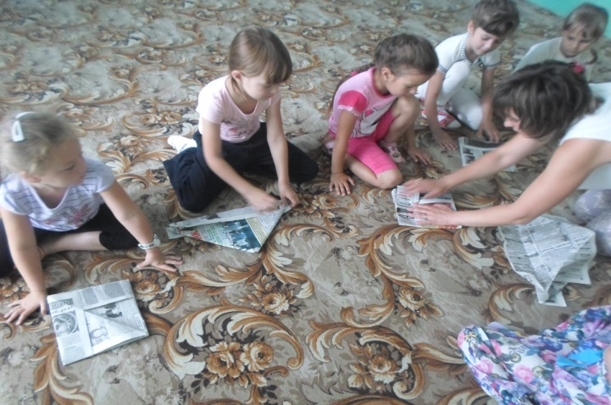
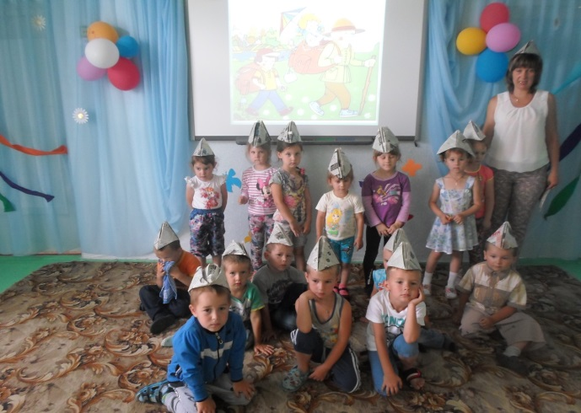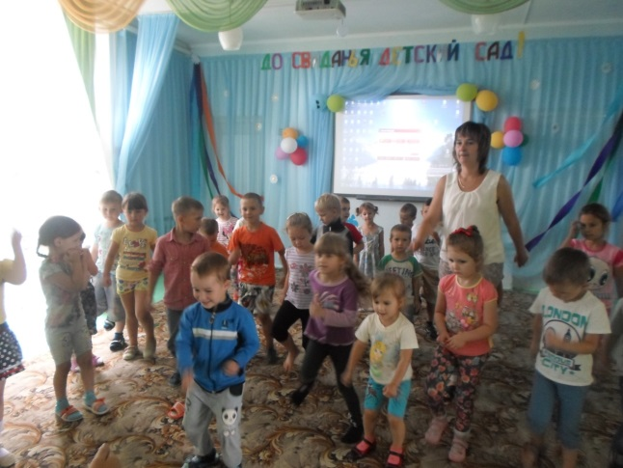
Оборудование:
карты территории детского сада с нанесенными точками – станциями для старших групп (для каждой своя нумерация станций);
спортивная экипировка детей (удобная обувь, головные уборы, рюкзаки с бутылочкой воды и едой);
спортивное оборудование для пункта "Переправа";
туристическая лопатка, поленца дров;
картинки лекарственных растений (лужайка или грядка с растениями);
знаки поведения на природе;

Ход мероприятия:
Ведущий: Здравствуйте, ребята! Сегодня к нам в сад пришло письмо от Лесной Феи .(читаем письмо, в нём лесная фея просит детей помочь убрать мусор за отдыхающими. И предупреждает о тайных знаках которые встретятся на пути) Ну, что поможем Л.Ф.? (ДА). Вы все одеты как настоящие туристы: удобная одежда и обувь, головные уборы, у вас есть даже рюкзаки с провизией. На пути нас ждет много интересного. Чтобы преодолеть все препятствия, нужно быть дружными, смелыми и сильными, обязательно помогать друг другу, быть внимательными, чтобы не потеряться в дороге и суметь определить путь по карте. Желаю вам удачи и интересных приключений!
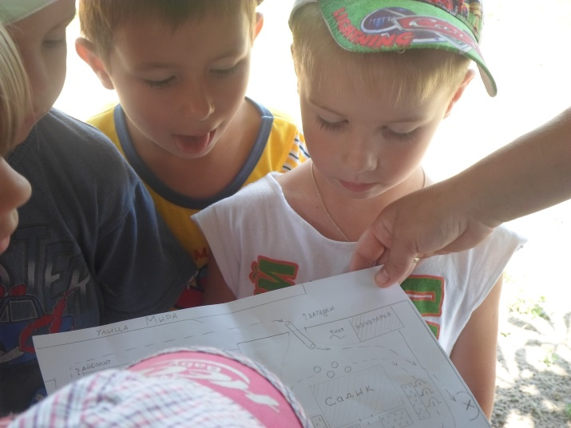
(Дети вместе с воспитателем определяют, куда они должны направиться. По дороге все поют походные детские песни.)
Пункт маршрута "Переправа"
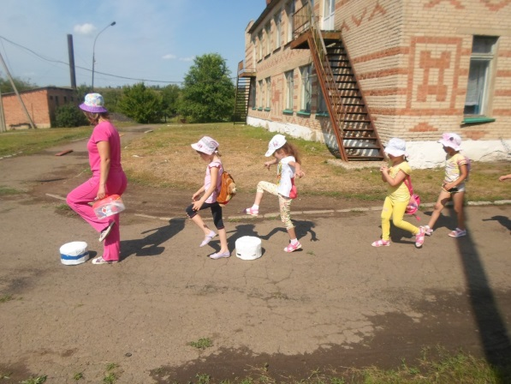
Пункт организован в рощице, где заранее выкладываются кочки, между двумя деревьями ставится мостик. Из длинной веревки плетется паутина. К прочному суку подвешивается канат, под ним расстилается страховочный мат (лучше синего цвета – имитация воды). К стволам или нижним веткам двух деревьев привязывается перекладина – имитация бревна, импровизированные кочки. Разнообразные препятствия, которые надо преодолеть.
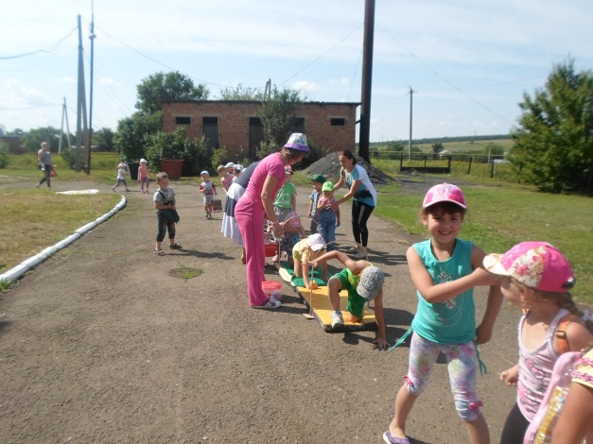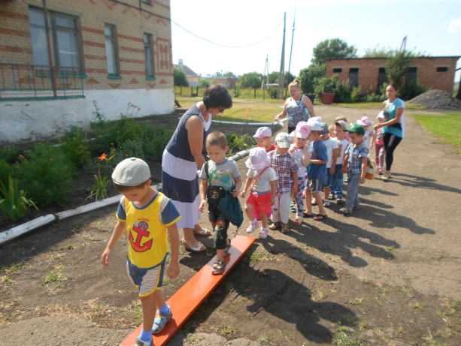
Ведущая :Ребята! Вы знаете, что поход без трудностей не обходится. Нужно уметь справляться с ними так, чтобы не нанести вреда себе, другим и окружающей природе. Вы пришли на переправу – это очень сложный участок маршрута. Здесь нужно быть внимательным, осторожным и не спешить.
(Вед. показывает, как преодолевать полосу препятствий, затем подстраховывает дошкольников. Они по очереди прыгают по кочкам, проходят по низкому мостику, пролезают сквозь паутину, держась за канат, перепрыгивают "болото", подлезают под бревно)
Пункт маршрута "У Кикиморы лесной "
Данный пункт организован на полянке, окруженной кустами, деревьями. В руках у Ведущей конверт
Кикимора пишет: Здравствуйте, ребята! Мои друзья – растения и животные – не могут говорить и 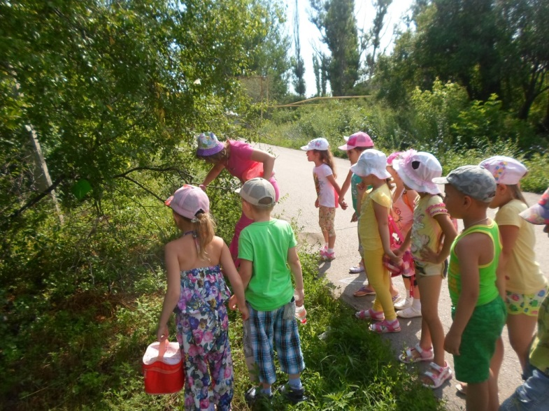защищать себя. Когда люди идут в лес, они не хотят наносить никому вреда, но, сами того не желая, причиняют боль природе. Чтобы этого не произошло, нужно знать, что в лесу можно делать, а чего нельзя. Как вы думаете, что можно делать в лесу?
Дети: Гулять, любоваться красотой, слушать пение птиц, собирать дары природы, если это никому не повредит.
Ведущая: А чего делать не следует?
(Предположения детей.)
В письме Кикиморы: Для туристов есть специальные знаки, попробуйте догадаться, что они означают.
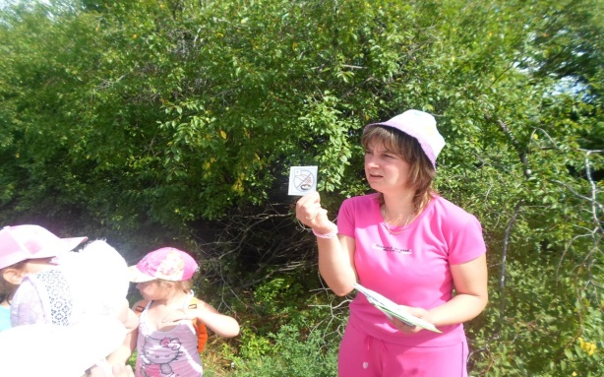
(Ведущая показывает знаки. После догадок детей читает стихотворение, посвященное каждому знаку.)
вед:
На природе отдыхали,
Много ели и играли.
Мусор весь мы соберем
И с собой его возьмем.
Ведь полянка – чей-то дом –
Пусть порядок будет в нем!
(Показывает следующий знак.)
вед:
И лягушку, и жучка,
В паутинке паучка,
Бабочку и муравья
Не обидим ты и я!
(Показывает следующий знак.)
вед:
Деревце, цветок и куст
Радуют всегда нас пусть!
Не сорвем и не сломаем, –
Что они живые, знаем!
вед: Какие бы вы еще нарисовали знаки для людей, которые не знают, как нужно вести себя на природе?
(Предложения детей.)
Кикимора пишет: Помните эти правила, и тогда природа будет всегда вам рада. Счастливого пути!
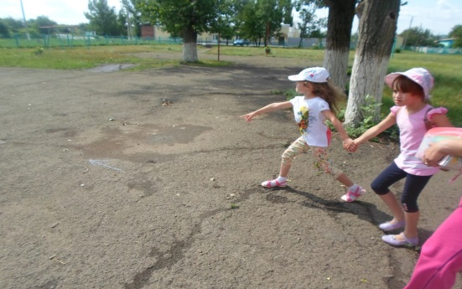
Пункт маршрута "Костровая"
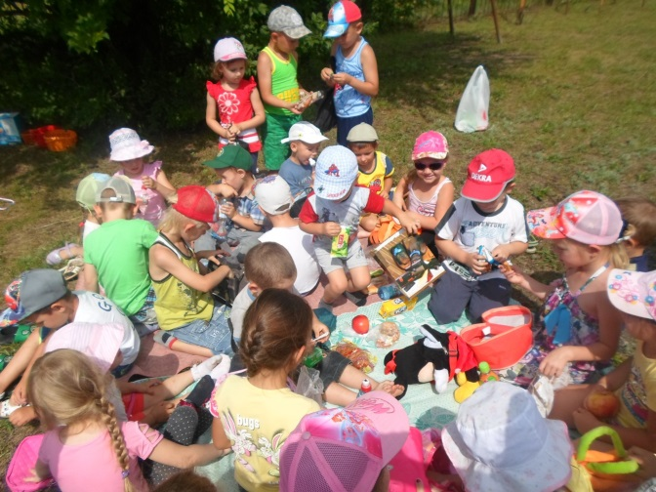
Письмо от ЛЕШЕГО: Доброго дня вам, путники! Скажите, вы природы любители или губители? А костры, наверное, с родителями в лесу разжигаете? Из-за костра часто случается беда – лесной пожар, вся природа в этом месте погибает. Даже если костер хорошо потушить, на его месте девять лет ни одной травинки взойти не сможет, так долго земля свои ожоги залечивает. Поэтому ради забавы жечь костер в лесу нельзя. Но есть такие туристы, которые без костра не могут обойтись, потому что в походе они бывают не один, а много дней, им нужно согреться, пищу приготовить. Разводят они его по особым правилам, если хотите, я их вам сейчас расскажу. Помните, что костер – надежный друг человека лишь при умелом и осторожном обращении с огнем. Но он может стать и хищным разбойником, если относиться к нему пренебрежительно.
Правила разведения костра:
костер всегда разводит только взрослый;
нельзя жечь костер в ветреную погоду, на сухой траве, камнях, вблизи хвойных деревьев;
чтобы подготовить место для костра, лопатой снимают верхний слой почвы с насекомыми и корнями растений;
для дров никогда не ломают живые деревья, а берут сухие ветки, лежащие на земле;
перед уходом хорошо заливают костер водой, чтобы он остыл, и снятым слоем земли накрывают яму.
(Воспитатель проверяет, запомнили ли дети правила, разыгрывая вместе с ними ситуацию разведения костра.)
Воспитатель: А вы знаете, что костры бывают разные? Например, если туристам нужно ночью освещение, они разжигают костер "шалаш": поленья укладывают шалашиком (показывает). Такой костер очень хорошо освещает площадку лагеря. На нем можно и пищу приготовить. Но чаще всего туристы готовят на костре, который называется "колодец". По внешнему виду он напоминает колодезный сруб. Еще его используют для обогрева участников похода, сушки вещей. Есть и другие костры – звездный, таежный, экран, нодья. Настоящий турист никогда не будет жечь костер понапрасну, ведь никому не хочется из любителя природы превратиться в ее губителя. Берегите природу! Удачи вам!
Пункт маршрута "Зеленая аптека"
Этот пункт организуется на лужайке или на грядке с лекарственными растениями. Здесь дети получают письмо от Доктора Айболита. В нём картинки с изображением подорожника, чистотела, одуванчика, ромашки лекарственной, мяты (или сами растения).
Доктор Айболит пишет: Приветствую вас, друзья-туристы! Часто бывает, что в походе случается неприятность – царапина, ушиб или укус какого-нибудь насекомого, а врача рядом нет. Что же делать? У природы есть своя аптека, растет она под ногами. Растения помогут вам, если вы будете знать, как их правильно использовать. Подорожник нужен, если вы порезались, – приложите чистый листочек к ранке и подержите – кровь остановится. Существует легенда о том, как были открыты ранозаживляющие свойства этого растения. Однажды две змеи, расположившись на дороге, грелись на солнце. Вдруг из-за поворота выехала повозка. Одна змея успела уползти в безопасное место, а другая задержалась, и колесо переехало ее. Люди, сидевшие в повозке, увидели, как первая змея, оставшаяся невредимой, уползла, но вскоре возвратилась с листом подорожника, которым исцелила пострадавшую. Этот случай как будто бы и натолкнул людей на мысль о возможности использования подорожника для лечения ран. Еще одно растение – одуванчик – лекарственное, в медицине применяются все его части – от корня до цветка. Оно съедобно – входит в состав салатов, из него готовят даже одуванчиковое варенье. Одуванчик поможет при укусе насекомого – осы, пчелы или овода. Просто сорвите желтый цветок и смажьте его млечным соком место укуса. Чистотел – растение ядовитое – есть его нельзя. Но вот если вы натерли в дороге мозоль, сорвите листочек и выступившим из него желтым соком смажьте мозоль. А еще чистотел поможет вывести бородавку, если ее регулярно смазывать соком этого растения. Полевая ромашка маленькая, а ее листочки похожи на веточки укропа. Если взять несколько цветков ромашки и листочков мяты, то можно приготовить настоящий лесной чай, который придаст вам сил, успокоит и не позволит простудиться даже в холодную погоду. Вам очень понравится этот вкусный лесной аромат. Но применять растения можно лишь те, которые растут в лесу, далеко от дорог. Ну что, запомнили, какие растения и в какой ситуации вам помогут? Давайте проверим.
Игра "Какое растение выручит?"
Картинки с изображением растений раскладываются на полянке далеко одна от другой. Ведущий называет ситуацию (царапина, укус, мозоль, простуда и др.), а дети должны подбежать к растению, сказать его название и пояснить, как оно может им помочь.
Пункт маршрута "Палаточная"
На открытой площадке письмо от Старичка-лесовичка.
Старичок-Лесовичок пишет: Здравствуйте, ребята! Если поход длится несколько дней – без палатки не обойтись! Она станет вашим временным домом в лесу, защитит от насекомых и согреет. Настоящий турист умеет правильно собирать и разбирать палатку, знает, что ставить ее нужно на возвышенности, обязательно на сухом месте. Если неподалеку есть сухая трава – нужно положить ее на место, где будет стоять палатка, чтобы было теплее и мягче спать. А как вы думаете, что должно находиться внутри палатки? Там должны быть туристические пенки (коврики) и спальные мешки. Когда туристы ночуют в прохладную погоду, теплее всего они укутывают ноги, иногда даже надевают на них рюкзак, поскольку считается, что если ноги будут в тепле, все тело не замерзнет.
Игра-эстафета "Что в походе пригодится?"
Дети стоят в двух колоннах. В нескольких метрах от них на пледе разложены различные предметы – как необходимые в походе, так и совершенно не нужные: свисток, фонарь, компас, бутылка с водой, кружка, ложка, чашка, фотоаппарат, продукты, карта, спальный мешок, пенка, спортивные гантели, конструктор и др. Дети по очереди подбегают к ним, выбирают необходимый для похода предмет, возвращаясь с ним, передают эстафету следующему.
Пункт маршрута "Спасательная"
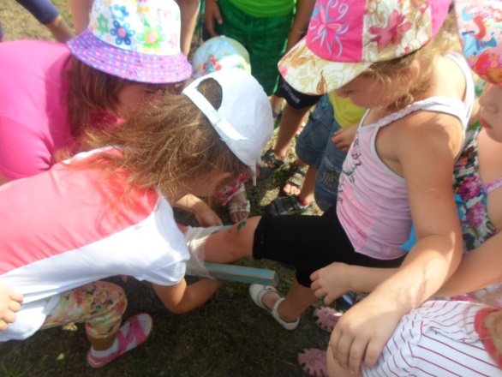
Письмо от Спасателя: Здравствуйте, ребята! В походе может случиться непредвиденная ситуация, например, когда один из туристов случайно заблудится в лесу. Как вы думаете, как надо вести себя в таком случае? Прежде всего не следует бояться. Страх – плохой помощник. Нужно дать о себе знать, но постоянно и долго кричать не надо – быстро устанешь. Поэтому в поход нужно брать с собой свисток. Свистеть намного проще, чем кричать "ау!". С его помощью можно дать взрослым знать о своем местонахождении. Если обнять понравившееся дерево – оно поможет успокоиться. Хорошо, если дерево будет стоять на поляне, а не в чаще леса. Ведь так взрослым проще увидеть того, кто потерялся. Нужно, чтобы тебя было видно и слышно. Для этого следует оставлять стрелки из веток, выкладывать на поляне большой крест, чтобы его было видно с вертолета. Если увидели в небе вертолет, нужно бегать по поляне – двигающуюся фигуру легче заметить. Чтобы не замерзнуть, нужно набрать сухой травы, нарвать еловых веток. На них можно сидеть и лежать. Главное – помнить, что потерявшегося будут искать, пока не найдут. В такой ситуации не надо бояться чужих людей, возможно, они помогают вас искать, нужно подойти к ним и сказать, что потерялись. Все запомнили? Проверим.
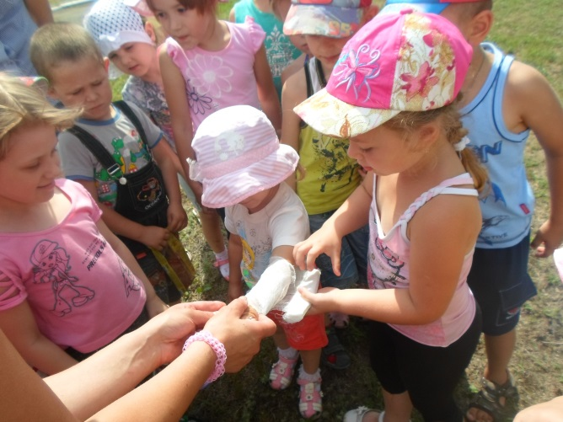
(Воспитатель предлагает детям представить, что они потерялись, и показать свои действия.)
Воспитатель: Молодцы! А самое главное в походе – быть внимательным, не отвлекаться и не отставать от группы, и тогда точно не потеряешься! Вы сегодня никого из своих друзей не потеряли, пока ко мне шли? Проверьте, посмотрите друг на друга. (Дети смотрят.) Ну, раз все на месте и спасать никого не надо, тогда – привал!
(Дети устраиваются на привал неподалеку от последней станции, едят, пьют воду, делятся впечатлениями.) 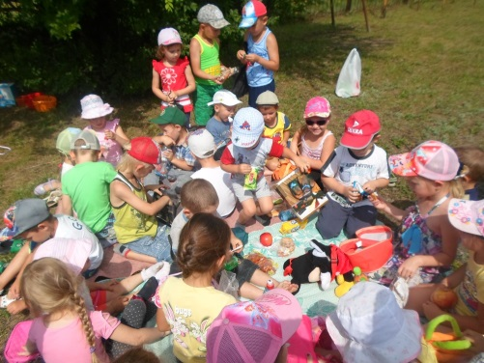

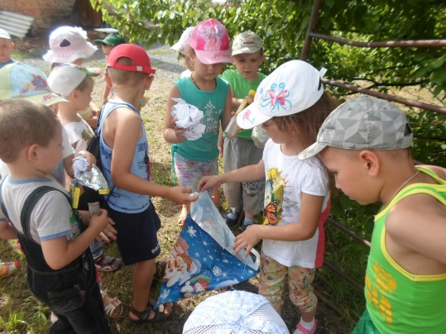
(Дети замечают неубранный мусор)
Воспитатель: Ой, ребята, смотрите, вот мы и нашли ту полянку про которую писала нам Лесная Фея, ну что соберём мусор? (дети убирают полянку) а вот теперь можно и привал сделать. (дети разлаживают сухой паёк)

После привала дети играют в подвижные игры

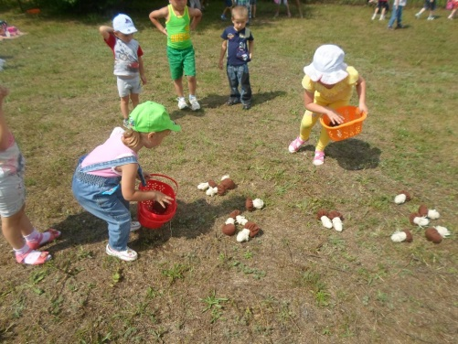Л

